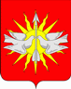
РОССИЙСКАЯ ФЕДЕРАЦИЯ
АДМИНИСТРАЦИЯ ЗАТО П. СОЛНЕЧНЫЙ
КРАСНОЯРСКОГО КРАЯ

ПОСТАНОВЛЕНИЕ

19 октября 2020 года п. Солнечный № 547 - п

О проведении открытого творческого конкурса
на создание символики бренда ЗАТО п. Солнечный

В целях позиционирования и продвижения положительного имиджа ЗАТО п. Солнечный, выявления лучших концептуальных проектов по созданию символики бренда ЗАТО п. Солнечный, наиболее полно учитывающей условия и тенденции развития поселка, а так же способствующей обновлению и преобразованию ЗАТО п. Солнечный в территорию с индивидуальными особенностями ПОСТАНОВЛЯЮ:
- Организовать и провести в ЗАТО п. Солнечный Красноярского края с 20 октября по 1 декабря 2020 года открытый творческий конкурс на создание символики бренда (логотипа и слогана) ЗАТО п. Солнечный (Приложение 1).
- Утвердить жюри по оценке и отбору предложенных проектов символики бренда ЗАТО п. Солнечный (Приложение 2).
- Настоящее постановление разместить на официальном сайте администрации ЗАТО п. Солнечный.
- Директорам и заведующим учреждений и организаций ЗАТО п. Солнечный разместить положение конкурса на сайтах учреждений и организаций ЗАТО п. Солнечный и обеспечить взаимодействие с рабочей группой по брендированию территории ЗАТО п. Солнечный.
- Директору МБУ ДКРА ЗАТО п. Солнечный обеспечить информационную поддержку мероприятия путем опубликования Положения конкурса в газете «Новости Солнечного».
- Директору МКУ «Молодежный центр» ЗАТО п. Солнечный организовать сбор материалов, поступивших на конкурс.
- Постановление довести до исполнителей и заинтересованных лиц.
- Контроль за исполнением постановления возлагаю на заместителя руководителя администрации по общественно – политической работе и социальным вопросам Е.В. Осинскову.
- Постановление вступает в силу со дня подписания.

И.о. руководителя администрации
ЗАТО п. Солнечный П.Н. Загора

Исполнитель: Биккулова Н.А.

Согласовано: Осинскова Е.В.

Манаков А.В.

Расчет рассылки:

1 экз. – дело

2 экз. – Биккулова

3 экз. – МБУ ДКРА

4 экз. – ДШИ

5 экз. – ФЭО

6 экз. – бухгалтерия

7 экз. – Экоцентр

8 экз. – Молодежный центр

9 экз. – МКДОУ №1

10 экз. – МКДОУ №2

11 экз. - МКДОУ №4

12 экз. – НОШ №1

13 экз. – СОШ №2

14 экз. – ДЮСШ

15 экз. – горбольница

16 экз. – ЖКХ

17 экз. – Факел

18 экз. – ЮАШ

19 экз. – Служба заказчика

Приложение 1
к постановлению
и.о. руководителя администрации
от 19.10.2020 №547 - п

ПОЛОЖЕНИЕ
об открытом творческом конкурсе на создание
символики бренда ЗАТО п. Солнечный

- Общие положения

  - Настоящее положение определяет порядок организации и проведения открытого конкурса на создание символики бренда (логотипа и слогана) ЗАТО поселка Солнечный Красноярского края.
  - Конкурс проводится в рамках художественных и графических работ по формированию единого облика и стиля ЗАТО поселка Солнечный. Учредитель конкурса – администрация ЗАТО п. Солнечный
  - Цель конкурса - выявление лучших концептуальных проектов по созданию символики поселка (логотипа и слогана), наиболее полно учитывающих условия и тенденции развития поселка, а так же способствующих обновлению и преобразованию ЗАТО п. Солнечный в территорию с индивидуальными особенностями, учитывающими как культурно-историческое наследие, так и современное развитие.
  - Под созданием символики бренда ЗАТО п. Солнечный понимается авторская работа, замысел (идея) совмещения исторической символики поселка с его современным развитием, предложения по использованию данной концепции в условиях брендирования и позиционирования территории. Это может быть рисунок, компьютерная графика, эскиз. В качестве примера приводится символ бренда г. Новосибирск (Приложение 1 к Положению).

2. Сроки проведения и условия участия в конкурсе.
2.1. Конкурс проводится с 20 октября по 11 декабря 2020 года.
2.2. Конкурс проводится в два этапа:
Первый этап (отборочный) 20 октября – 30 ноября 2020 года:
На первом этапе ведется сбор творческих работ, где оцениваются жюри конкурса (Приложение №2) и выбираются 10 лучших работ.
Второй этап (финальный) 2-13 декабря 2020 года:
10 лучших работ выставляется на общее голосование на сайтах учреждений и организаций ЗАТО п. Солнечный.
2.3. Конкурсные работы принимаются до 30 ноября 2020 года на почту: leiko-rocket@mail.ru или tanya.obuxova.94@bk.ru, тел.: 8 (39156)27-0-31, 27-0-51 вместе с заявкой на участие (Приложение 2 Положению).
2.4. Конкурс проводится в 2 – х номинациях:
1) лучший логотип бренда ЗАТО п. Солнечный (графическое изображение, которое может стать символом ЗАТО п. Солнечный);
2) лучший слоган (девиз, изречение), демонстрирующий концептуальную идею, особенности жизни в ЗАТО п. Солнечный, цели и устремления его населения.

2.5. К участию в конкурсе приглашаются все желающие: предприятия и организации, инициативные группы, активные граждане, молодежь и дети. Возраст, пол, профессиональная принадлежность, место проживания значения не имеют. Главное условие участия в конкурсе – желание конкурсанта создать яркий, запоминающийся символ ЗАТО п. Солнечный, который станет визитной карточкой территории и будет способствовать позиционированию и формированию положительного имиджа поселка.
2.6. При создании логотипа необходимо учитывать:
- Мифологическое, философское, символическое значение образа;
- Связь с историческими истоками, особенностями жизни поселка;
- эстетические нормы;
- оригинальность позиционирования работы.
2.7. При подготовке проектных материалов участникам предоставляется свобода художественного и традиционно принятого авторского изложения. Конкурсная работа должна состоять из графической и описательной частей. Предоставляется на электронных носителях (скан).
2.8. Участники конкурса представляют:
- Графическая часть (выполняется на листах формата А4, А3) - изображение авторской идеи символа (логотипа) ЗАТО п. Солнечный:
- эскизы, схемы и рисунки, которые будут иллюстрировать идею и художественные решения проекта (выбираются по усмотрению авторов проекта);
или
- фотомонтаж или иное изображение (визуализация) использования авторской идеи в городской среде. Изображения предоставляются в формате jpeg с разрешением не менее 300 dpi.
- Текстовая часть - пояснительная записка с описанием логотипа, раскрывающая и обосновывающая принятые архитектурно-художественные решения.
Участник конкурса может заявиться в 2 - номинациях (логотип или слоган) или в одной.
Требования к визуальной и вербальной системе бренд бука в Приложении 3 к Положению.
2.9. Символика должен стать узнаваем другим территориям и может применяться на следующих объектах:
- графика в праздничном оформлении городка;
- фотостиль в имиджевом оформлении городка;
- малые архитектурные формы;
- баннеры, плакаты;
- сувенирная продукция.
2.10. Эскиз логотипа и слоган, победившие в конкурсе, становятся собственностью ЗАТО п. Солнечный.
2.11. К участию в конкурсе принимаются работы творческих коллективов (до 3 – х человек).

3. Требования к конкурсным работам
3.1. Конкурсные работы должны отвечать цели конкурса – создание положительного имиджа ЗАТО п. Солнечный Красноярского края.
3.2 Изображения предоставляются в формате jpeg с разрешением не менее 300 dpi, размер изображения не должен превышать 5 Мб, а также пояснительную записку с описанием символа бренда.
3.3 Требования по визуальному восприятию логотипа (символа) ЗАТО п. Солнечный:
- визуально легко воспринимаемы – понятные очертания, узоры, рисунки, читаемые слова и буквы (шрифты);
- легко воспринимаемый образ – понимаемая информация, отражаемая логотипом и вызывающая благоприятные ассоциации с ЗАТО п. Солнечный;
- масштабируемость - знак должен одинаково хорошо восприниматься и не терять значения в любом воспринимаемом масштабе;
- адаптивность - знак должен воспроизводиться без утраты значения на любых носителях. Его можно печатать в цветном и черно-белом воспроизведении, размещать на различных носителях (бумага, экран, металл, камень и т.д.).
- Необходимо предусмотреть возможность модификации элементов символики бренда к оформлению и использованию для различных видов полиграфической, рекламной и сувенирной продукции (деловой документации: визитка, буклет, папка, конверт, информационный лист, проспект; наружная реклама: штендер, билборд, афиша, растяжка; сувенирной продукции: пакет, значок, кружка, зонт и т.д., уникальная форма: футболка, бандана, платок и т.д.).
- В представленных на конкурс работах категорически запрещается использование чужих идей дизайна (полностью или частично). В случае несоблюдения данного условия работа отстраняется от участия в конкурсе. Предоставляемые участниками конкурсные работы не должны охраняться авторским правом и должны быть свободны от любого другого рода обязательств. Дизайн конкурсных работ ни в коей мере не должен нарушать прав никаких третьих лиц, включая авторское право, право на логотипы, товарные знаки, фирменные наименования, или другие имущественные права на рекламу. К участию принимаются только конкурсные работы с признанным авторством. Это значит, что в случае возникновения спорных вопросов участники должны иметь возможность доказать свое авторство (предоставить исходники файлов, собственные эскизные разработки и т.д.).

4. Подведение итогов конкурса и награждение победителей
4.1. Оценка материалов участников 1 этапа конкурса осуществляется жюри.
4.2. Члены жюри независимо друг от друга выставляют оценку материалов каждого участника. В дальнейшем оценки суммируются. Выбираются 10 работ, набравшие наибольшее количество баллов.

4.3. Подведение итогов 1 этапа конкурса конкурса – не позднее 1 декабря 2020 г.
4.4 Работы победителей будут размещены на сайте администрации, сайтах учреждений и организаций ЗАТО п. Солнечный на общее голосование.
4.5 Победители 1 этапа конкурса будут награждаться благодарственными письмами Главы ЗАТО п. Солнечный и памятными призами.
4.6. Победитель 2 этапа награждается почетной грамотой Главы ЗАТО п. Солнечный и ценным подарком.
4.7. Жюри имеет право отметить специальными дипломами участников конкурса за особые творческие заслуги.
7.7 Организации, предприятия, индивидуальные предприниматели, физические лица могут учредить дополнительные призы и награды для победителей конкурса по своему усмотрению.

5. Контактная информация.
1. Главный специалист по молодежной политике и культуре ЗАТО п. Солнечный Биккулова Наталия Андреевна, 8 (39156) 27 1 31, 89135943317

2. Молодёжный центр ЗАТО п. Солнечный : https://vk.com/gelios2011,
тел.: 8 (39156)27-0-31, 27-0-51, е - mail: leiko-rocket@mail.ru .

3. Специалист молодёжного центра Обухова Татьяна Ивановна :
тел.: 89237839728, е – mail: tanya.obuxova.94@bk.ru

Приложение 2
к постановлению
и.о. руководителя администрации
от 19.10.2020 №547 - п

ЖЮРИ ОТКРЫТОГО ТВОРЧЕСКОГО КОНКУРСА НА СОЗДАНИЕ СИМВОЛИКИ БРЕНДА ЗАТО П. СОЛНЕЧНЫЙ

Председатель жюри:
Неделько Юрий Федорович - Глава ЗАТО п. Солнечный;
Члены жюри:
- Осинскова Елена Владимировна – заместитель руководителя администрации ЗАТО п. Солнечный по общественно – политической работе и социальным вопросам;
- Загора Ирина Петровна – помощник Главы ЗАТО п. Солнечный;
- Езжалов Сергей Борисович- директори МБУ ДКРА ЗАТО п. Солнечный;
- Уварова Татьяна Петровна – директор МБУ ДШИ ЗАТО п. Солнечный;
- Китаева Елена Александровна – ведущий специалист – экономис администрации ЗАТО п. Солнечный;
- Жбанова Екатерина Леонидовна – заместитель директора МБУ ДШИ ЗАТО п. Солнечный;
- Лейко Елена Викторовна – директор МКУ «Молодежный центр» ЗАТО п. Солнечный;
- Косихина Анна Ахтамовна – заместитель директора МКУ «Молодежный центр» ЗАТО п. Солнечный;
- Токписева Ольга Николаевна – заместитель директора по УВР МКОУ «СОШ №2 ЗАТО п. Солнечный»;
- Филатова Юлия Николаевна – инструктор - методист МКОУ ДО ДЮСШ ЗАТО п. Солнечный;

Приложение 3
к положению

ТРЕБОВАНИЯ К ВИЗУАЛЬНОЙ СИСТЕМЕ
Формообразование | - Формы должны быть узнаваемы, не перегруженные деталями.  - Формы простые, геометрически правильные, без перегруза мелкими элементами.
Композиция | - Носитель должен быть равномерно заполнен элементами  - Допустимы акценты и контрасты для раскрытия сути сообщения  - Компаозиция должна быть легкой, обязательно наличие свободного поля.  - Композиция должна быть свободной, передавать динамизм.  - Допустим минимализм.
Требования к цветам | - Природная гамма  - Избегать пестроты и использование черного цвета, черно – белых оттенков, болезненных оттенков типа сепии, синтетически ярких цветов.
Требования к шрифтам | - Современные, хорошо читаемые шрифты.  - Возможно включение декора.
Пропагандируемые ценности | - Уверенность в завтрашнем дне.  - Социальная и личностная реализация  - Высокое качество жизни  - Свобода  - Безопасность  - Благоприятная культурная среда

ТРЕБОВАНИЯ К ВЕРБАЛЬНОЙ СИСТЕМЕ (СЛОГАН)
Стиль языка | - Обращение к чувственному восприятию  - Допустим лозунговый стиль, использование прилагательных в превосходной степени: лучший, красивейший и т.д.  - Возможно включение элементов знаменитых произведений, пословиц, афоризмов, высказываний.  - Речь интонационно окрашена  - Недопустимо использование канцеляризмов, книжного языка  - Преобладают эмоционально окрашенные, ритмичные предложения с простой структурой: подлежащее, сказуемое, второстепенные члены  - Четкий, конкретный, логичный  - Вежливое, уважительное обращение.  - Короткие понятные фразы.  - Возможно использование девизов, прямой речи.  - Умеренное использование глаголов
Длина и объем текстов | - Лаконичный и средний

Приложение 1
к положению

Пример логотипа территории – г. Новосибирск
Логотип - Снежинка-Калейдоскоп.
Слоган – « Новосибирск, Сибирь здесь»
Описание: Калейдоскоп впечатлений от невероятного снежного города, в котором много достопримечательностей, цветовое наполнение знака — растяжка цветов от зелёного к синему, что передаёт оттенки Сибирской природы — чистое небо, глубокие озера, тёмные сосны и свежие травяные равнины»,
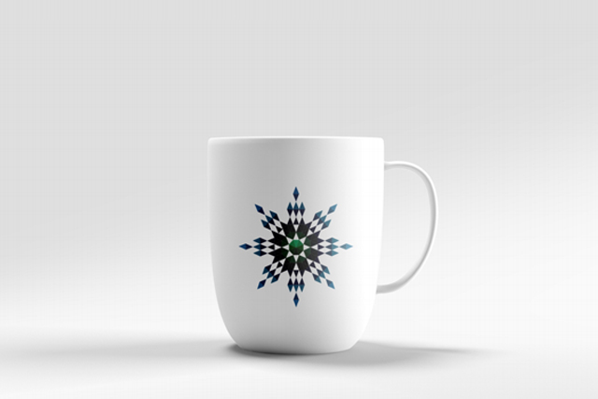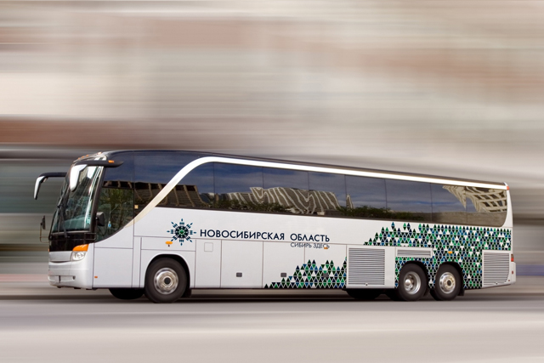
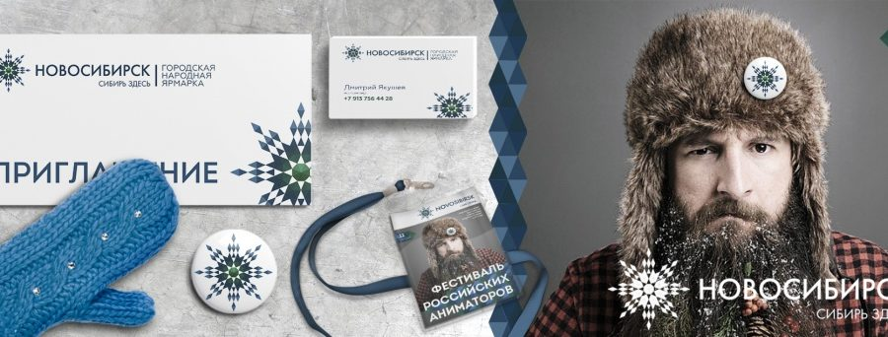

Приложение 2
к положению
ЗАЯВКА.
на участие в открытом конкурсе на создание символики бренда
ЗАТО п . Солнечный

- Информация об участнике (участниках) конкурса:
- Ф.И.О. участника
- Дата рождения
- Адрес:
- Контактные телефоны:
- E-mail:

2. Пояснительная записка с описанием логотипа - __________

3. Слоган (девиз)- ______________

4. Творческая работа (скан) логотипа - _________

«___» _______________ 2020 г. ________________ _______________
(подпись участника) Ф.И.О.

